Estudiante: Fredy Alejandro Gutierrez Velasquez  
Carrera: Ingeniería de sistemas  
Universidad: U central

1. Inicio de sesión  
   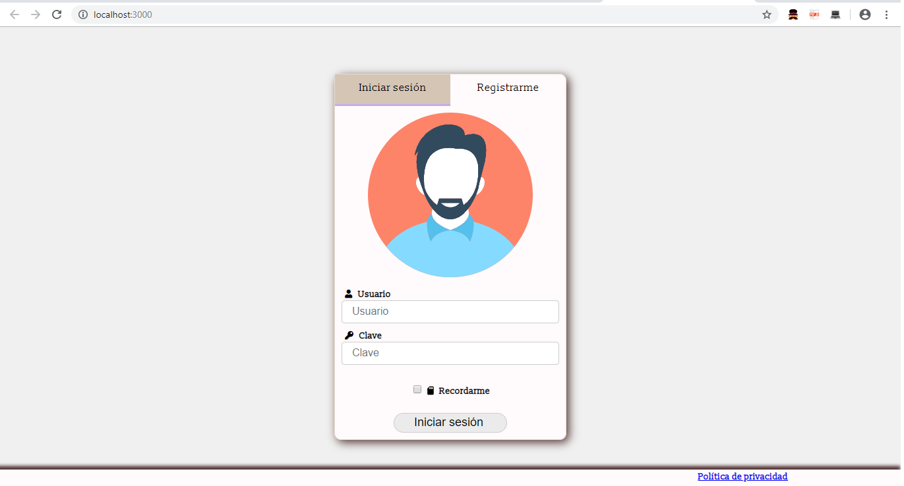
2. Registro de usuario  
   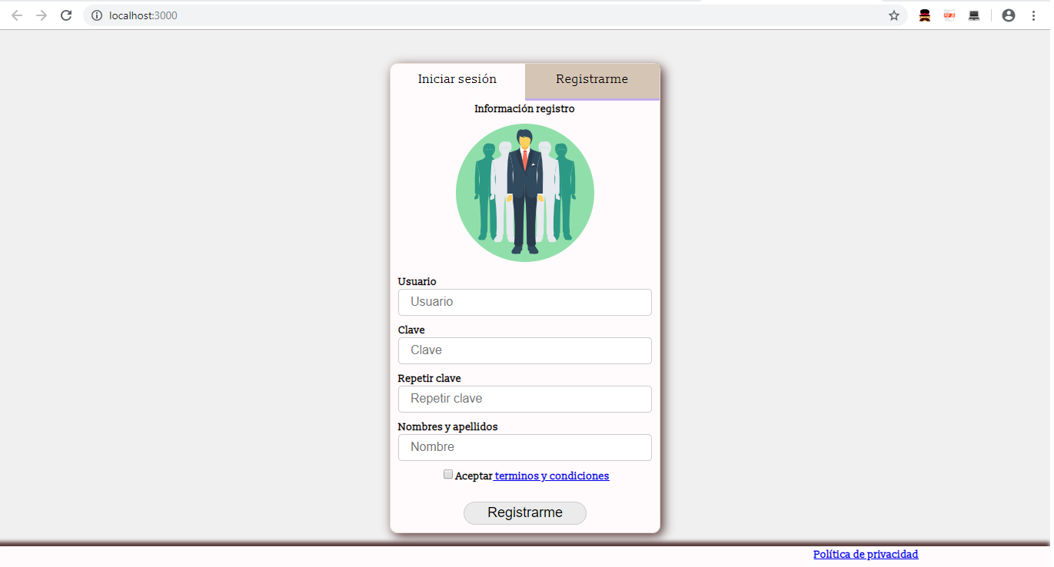
3. Documento
   1. Ambiente de desarrollo  
      El ambiente se desarrolló utilizando la librería React.js, es una biblioteca de JavaScript para construir interfaces de usuario. React es un excelente aliado para hacer todo tipo de aplicaciones web, SPA (Single Page Application) o incluso aplicaciones para móviles. Para ello, alrededor de React existe un completo ecosistema de módulos, herramientas y componentes capaces de ayudar al desarrollador a cubrir objetivos avanzados con relativamente poco esfuerzo.

Configuración de ambiente de desarrollo

* + 1. Instalación de IDE de desarrollo, en este primer paso debemos instalar nuestro editor de código favorito. Para nuestro paso a paso utilizamos Visual Studio Code (<https://code.visualstudio.com/>). Este editor es multiplataforma.
    2. Instalación de servidor NodeJS y administrador de paquetes NPM, para este paso debemos ingresar al sitio de NodeJS (<https://nodejs.org/es/>), debemos descargar el ejecutable indicado para nuestro sistema operativo y realizar la instalación del servidor de aplicaciones NodeJS y también del administrador de paquetes NPM, que viene incluido en el instalador de NodeJS. Las dos instalaciones son necesarias para realizar la ejecución del sitio en ReactJS.
    3. Luego desdemos crear una carpeta en la cual queremos iniciar nuestro proyecto de ReactJS, desde la terminar o CMD debemos ingresar el siguiente comando para instalar las librerías necesarias para ejecutar ReactJS e importar un ejemplo básico de ReactJS.  
       npm install -g create-react-app  
       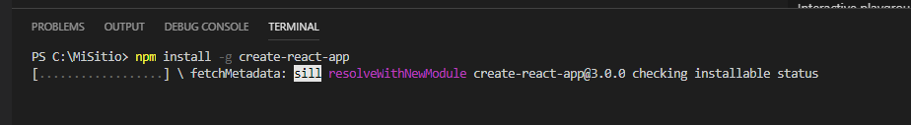
    4. Para crear un nuevo proyecto con un ejemplo básico de ReactJS. Debemos ejecutar el siguiente comando sobre la carpeta donde deseamos ubicar el proyecto.  
       cd c:/MiSitio  
       create-react-app nueva-app-react  
       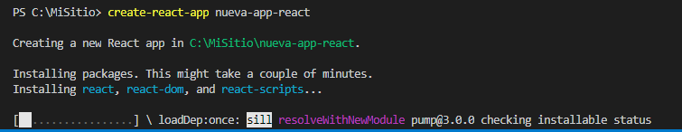
    5. Para ejecutar nuestra aplicación debemos ubicarnos en la ruta donde se encuentra nuestro proyecto.  
       cd c:/MiSitio/MiAppReact  
       npm start  
         
       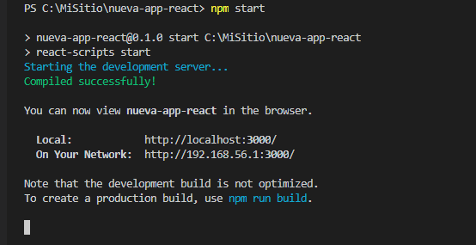  
         
       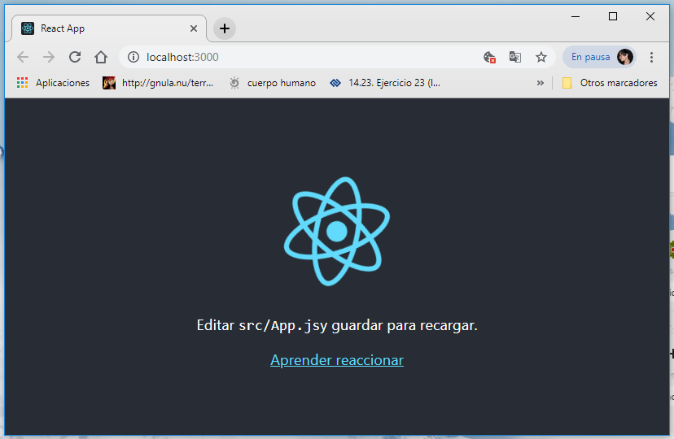
  1. Componentes  
     Los principales componentes creados se representan a continuación. Como se puede ver en la ilustración el componente principal se encuentra ubicado en el archivo Index.js, este componente se encarga de mostrar u ocultar los componentes Registro e iniciarsesion. El componente de registro muestra los controles necesarios para registrar al usuario y el componente iniciosesion, se encarga de capturar el usuario y la clave del usuario que desea iniciar sesión.  
     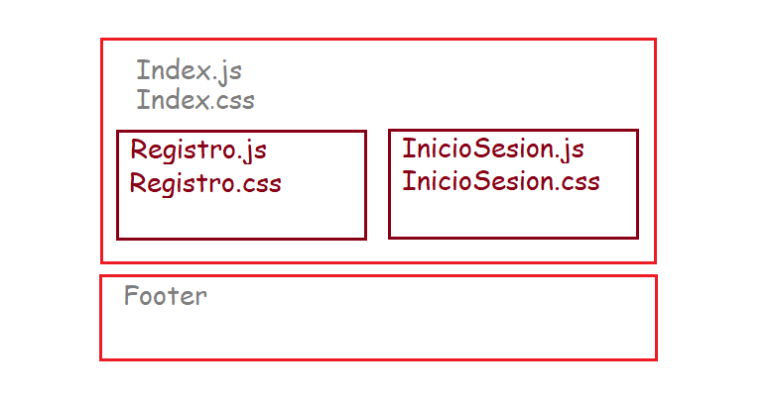
  2. Ejemplo de componente en Registro en React.JS.

1. import React, { Component } from 'react';
2. import logo from './Registro.svg';
3. import './Registro.css';
4. class Regristro extends Component {
5. render() {
6. return (
7. <form href="" method="POST">
8. <section>
9. <br/>
10. <small>Información registro</small>
11. <picture>
12. <img src={logo} className="App-logo" alt="logo" width="80%" height="180px" />
13. </picture>
14. <section className="fila left">
15. <small>Usuario</small>
16. </section>
17. <section className="fila">
18. <input type="email" placeholder="Usuario" required ></input>
19. </section>
20. <section className="fila left">
21. <small>Clave</small>
22. </section>
23. <section className="fila">
24. <input type="Password" placeholder="Clave" required></input>
25. </section>
26. <section className="fila left">
27. <small>Repetir clave</small>
28. </section>
29. <section className="fila">
30. <input type="Password" placeholder="Repetir clave" required></input>
31. </section>
32. <section className="fila left">
33. <small>Nombres y apellidos</small>
34. </section>
35. <section className="fila">
36. <input type="text" placeholder="Nombre" required></input>
37. </section>
38. <section className="fila">
39. <input type="checkbox" required title="Debe aceptar los terminos y condiciones." ></input><small>
40. Aceptar
41. <a href="#"> terminos y condiciones</a>
42. </small>
43. </section>
44. <br/>
45. <section className="fila">
46. <input type="submit" value="Registrarme"></input>
47. </section>
48. </section>
49. </form>
50. );
51. }
52. }
53. export default Regristro;